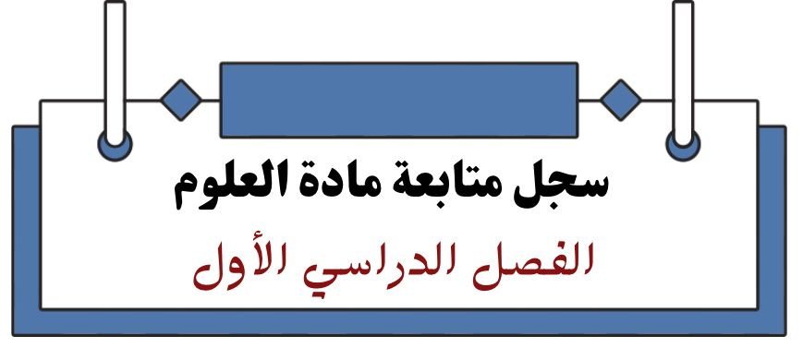
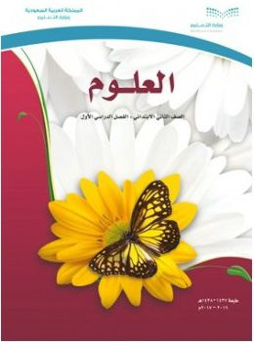

المملكة العربية السعودية
وزارة التعليم
الإدارة العامة للتعليم بمنطقة .............
مدرسة ............
اسم الطالب/ة |  | حاجات المخلوقات الحية |  |  |  | النباتات تنتج نباتات جديدة |  |  |  | مجموعة الحيوانات |  |  |  | الحيوانات تنمو وتتغير
 |  | الحضور | المشاركة | الواجب | المهمات | الحضور | المشاركة | الواجب | المهمات | الحضور | المشاركة | الواجب | المهمات | الحضور | المشاركة | الواجب | المهمات
1
2
3
4
5
6
7
8
9
10
11
12
13
14
15
16
17
18
19
20



معلم/ة المادة :

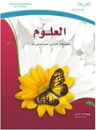
المملكة العربية السعودية
وزارة التعليم
الإدارة العامة للتعليم بمنطقة .............
مدرسة ............

اسم الطالب/ة |  | أماكن العيش |  |  |  | سلاسل الغذاء |  |  |  | الصحاري الحارة والباردة |  |  |  | الغابات
 |  | الحضور | المشاركة | الواجب | المهمات | الحضور | المشاركة | الواجب | المهمات | الحضور | المشاركة | الواجب | المهمات | الحضور | المشاركة | الواجب | المهمات
1
2
3
4
5
6
7
8
9
10
11
12
13
14
15
16
17
18
19
20


المملكة العربية السعودية
وزارة التعليم
الإدارة العامة للتعليم بمنطقة .............
مدرسة ............

اسم الطالب/ة |  | اليابسة |  |  |  | الماء على الأرض |  |  |  | الصخور والمعادن |  |  |  | التربة
 |  | الحضور | المشاركة | الواجب | المهمات | الحضور | المشاركة | الواجب | المهمات | الحضور | المشاركة | الواجب | المهمات | الحضور | المشاركة | الواجب | المهمات
1
2
3
4
5
6
7
8
9
10
11
12
13
14
15
16
17
18
19
20

